Северное Окружное Управление Образования

Государственное бюджетное образовательное учреждение города Москвы

специальная (коррекционная) общеобразовательная школа VIII вида № 162

им. Героя Советского Союза Е. Г. Ларикова

**Спортивный час на свежем воздухе**

**на тему: « Подвижные игры с мячом».**

# 

Озерова Зинаида Степановна

воспитатель ГПД

Москва, 2013

**Спортивный час на свежем воздухе в ГПД.**

**Тема: « Подвижные игры с мячом».**

**5-6 класс**

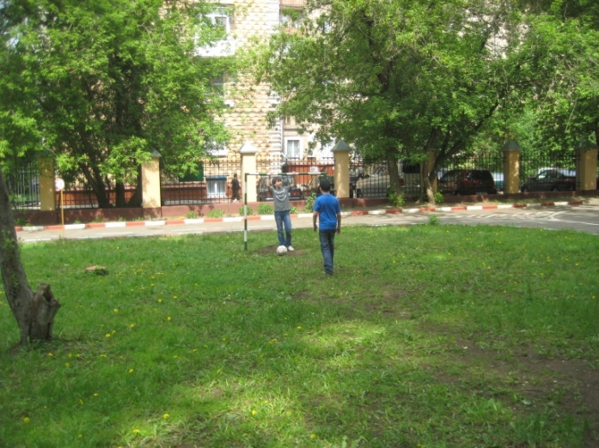**Цель:** закрепление двигательных навыков и умений через подвижные игры с мячом (баскетбольным, футбольным, обычным резиновым), бадминтоном.

**Задачи:**

- Образовательные: продолжать изучать упражнения на отработку различных действий с мячом (в баскетбольную корзину, в футбольные ворота), формирование двигательных умений и навыков через подвижные игры .

- Коррекционно-развивающие: развивать координационные способности в согласованности движений, ориентации в пространстве, ловкости, меткости, умении взаимодействовать с ребятами в команде, формировать игровое мышление в подвижных играх.

- Воспитательные: воспитывать умение играть в команде, организованность в соблюдении правил игры, чувства товарищества и взаимоуважения.

**Время проведения:** 13.00-14.00 ( весенне - осенний период).

**Место проведения:** школьный двор.

**Оборудование:** мячи (футбольный, баскетбольный, резиновый), бадминтон.

**Ход занятия.**

- Провести инструктаж по ПТБ и правилам поведения на улице (место проведения: в помещении школы, время: 1 мин).

- Не уходить самовольно за территорию школы во время спортивного часа.

- Нельзя прыгать через ограждения, лазать по деревьям, заборам, ходить под крышей здания.

- Не толкать друг друга.

- Бегать с ветками, палками, замахиваться друг на друга.

- Не бросать мяч в лицо, голову.

- Учащиеся постоянно должны находиться в поле зрения воспитателя.

I. Подготовительная часть (8-10 мин).

1.Построение. Сообщение цели спортивного часа (1мин).

2. Комплекс общеразвивающих упражнений в движении (6мин).

Цель: развитие координации движений, ориентации в пространстве, ловкости.

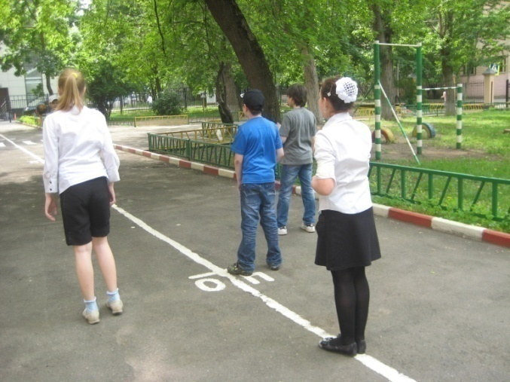- Ходьба с различными движениями рук, с изменением длины шага

(короткий, широкий) и темпа (замедленный, ускоренный).

- Бег в чередовании с ходьбой с разной скоростью, с изменением направления, с передачей мяча.

- Упражнения с мячами: подбрасывание и ловля, перебрасывание друг другу в парах, кругу.

Подвести итог: отметить ловких, метких в упражнении с мячом, чётко исполняющих задания воспитателя.

II. Основная часть (20-25 мин).

1.Построение (1мин).

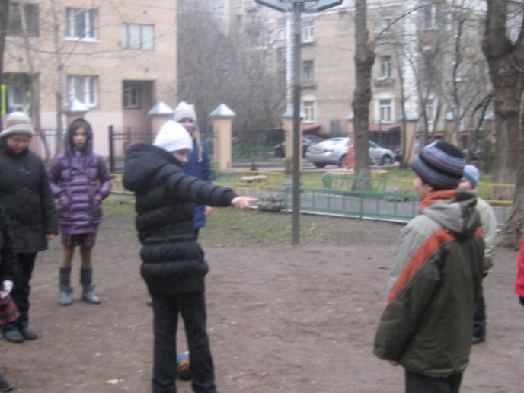2.Разминочная игра- считалочка (1мин).

Цель: настрой на игру, прийти в бодрое расположение духа, выбор водящего.

« Ры- ба, ры- ба, ры- ба кит, ры- ба прав- ду го- во – рит,

если ры- ба бу- дет врать, на- до ры- бу на- ка- зать».

Правило: все встают в круг, воспитатель проговаривает считалку, указывая на детей по часовой стрелке. На каждого игрока выпадает один слог, тот, на кого выпал последний слог, - водит или начинает игру.

3.Подвижная игра: « Успей поймать» (6-8мин).

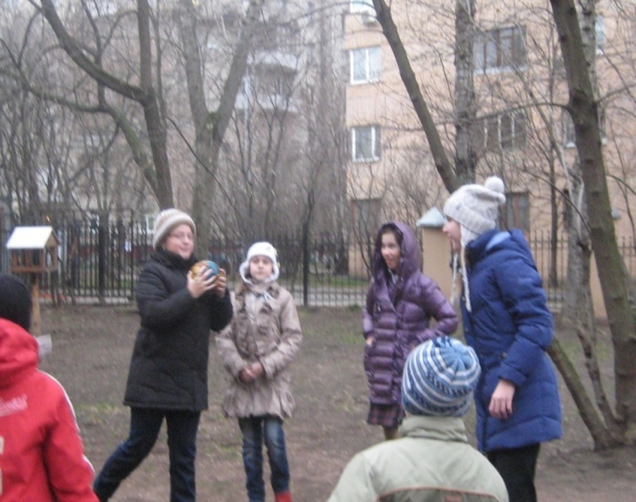Цель: развитие ловкости, сноровки, учить взаимопониманию; играть в команде.

Количество участников: неограниченно.

Правила игры: разделить группу на две команды (мальчики и девочки) и желательно равночисленные. Водящий подбрасывает мяч вверх.

Если мяч поймают игроки одной команды, они начинают его перебрасывать так, чтобы игроки другой не могли его захватить.

Выигрывает та команда, которая дольше удержит мяч.

Подвести итог: отметить самую сплочённую команду.

4.Разделение участников на три подгруппы: тех, кто умеет играть в «бадминтон», в «упрощённый вид футбола», в « баскетбол».

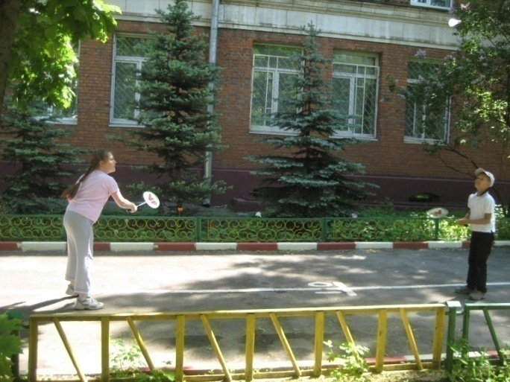« Бадминтон»: упражняются в подбивании ракеткой волана ( за падение- очко).

Цель: подбивать волан ракеткой как можно большее число раз без падения на землю.

« Футбол» : выполнение ударов по мячу с разбега в ворота (за попадание-

очко).

Цель: обучать игре по упрощённым правилам, воспитывать уважение друг к другу.

« Баскетбол»: бросок мяча в корзину (за попадание-очко).

Цель: забросить в корзину как можно большее количество мячей.

-Действия воспитателя: следит за всеми тремя подгруппами, за соблюдением правил игры (назначить ответственного в каждой подгруппе), за дисциплиной.

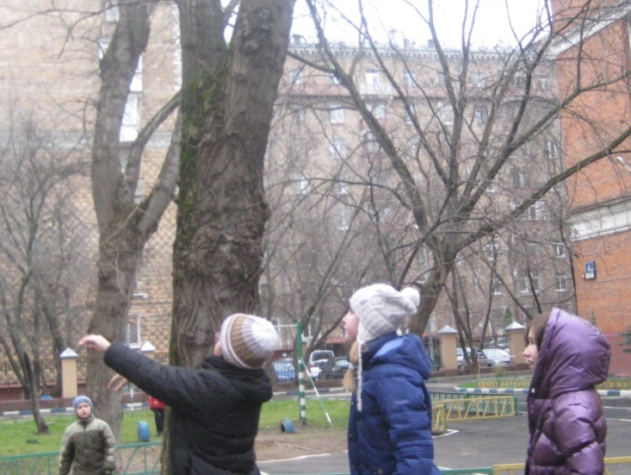Подведение итога: подгруппа, набравшая наибольшее количество очков за попадание в цель, считается победителем.

III. Заключительная часть (10-15 мин).

Цель: снизить физическую нагрузку.

- Медленный равномерный бег, с чередованием с ходьбой, с изменением направления, « змейкой».

- Спокойная ходьба с различными движениями рук (вверх, вниз, в стороны…).

Игра с малой интенсивностью: 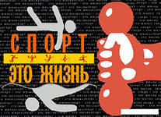« Запомни движение».

Цель игры: развитие внимания и памяти.

Описание игры: ведущий показывает учащимся движения, состоящие из 3-4 действий. Ученики должны повторить эти действия в том порядке в котором показал ведущий. А затем в обратном. Повторить движения ( 1-2 )несколько раз.

Движение 1. Присесть - встать-поднять руки - опустить.

Движение 2. Присесть – встать – повернуть голову вправо – повернуть голову прямо.

Итог игры: отметить самых внимательных и наблюдательных.

IV.Подведение итогов:

-объявить результаты соревновательных игр, отметить дружеские отношения между собой, похвалить за активность в проведении подвижных игр, желание заниматься спортом, вести здоровый образ жизни.

**Список использованной литературы:**

1. Розанова Е. Книга игр. –М.: Росмэн, 2009.
2. Ротенберг Р. Расти здоровым: детская энциклопедия здоровья. –М.: Физкультура и спорт, 1992.
3. Соловьева Н.И. Конспекты занятий, физические упражнения и подвижные игры. –М.: Школьная пресса, 2007.
4. Фролов В.Г. Физкультурные занятия, игры и упражнения на прогулке. –М.: Просвещение, 1986.